

**КОНСУЛЬТАЦИЯ ДЛЯ РОДИТЕЛЕЙ**

**«РАЗВИТИЕ ТВОРЧЕСКИХ СПОСОБНОСТЕЙ ДЕТЕЙ**

**С ПОМОЩЬЮ ИЗОБРАЗИТЕЛЬНОЙ ДЕЯТЕЛЬНОСТИ»**

Разработал воспитатель: Хуснутдинова Елена Юрьевна

«**Творчество** **не приходит по какому-то наитию…Творчеству надо учить**».

В. А. Сухомлинский.

В **дошкольном** возрасте процесс познания у ребёнка происходит эмоционально – практическим путём. Наиболее близкие и естественные для **дошкольника** виды деятельности – игра, общение с взрослыми и сверстниками, предметная, изобразительная деятельность. Именно в этих видах деятельности происходит интенсивное интеллектуальное, эмоционально-личностное **развитие и способность** к логическому мышлению, самоконтролю, **творческому воображению**.

**Развитие творчества** – одна из главных задач **дошкольного воспитания**.

Большой потенциал для раскрытия детского **творчества** заключен в изобразительной деятельности **дошкольников.**

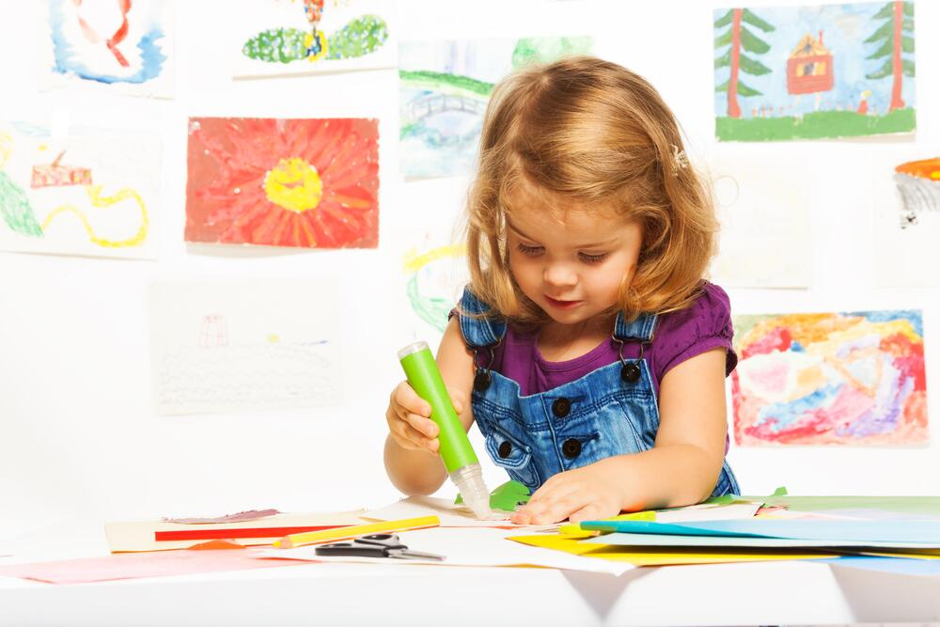Радость **творчества** становится детям много доступнее, когда они учатся **рисовать,** и знают, что есть специальные приемы, с **помощью** которых можно разрешить трудности в **рисовании.** Еще Аристотель подчеркивал, что занятия по **рисованию способствуют разностороннему развитию личности ребенка.**

**Рисование в детском саду**, так же как и деятельность художника, включает определенную **технику**, овладеть которой ребенку необходимо для того, чтобы он мог свободно ею распорядиться при решении различных задач, наиболее полно выразить в рисунке свои впечатления об окружающем.

Использование **нетрадиционных техник рисования** делает процесс обучения интересным и занимательным, создает у детей бодрое рабочее настроение, облегчает преодоление трудностей в усвоение программного материала.

Использование **нетрадиционных способов** изображения позволяет разнообразить **способности ребенка в рисовании**, пробуждают интерес к исследованию изобразительных возможностей материалов, и, как следствие, повышают интерес к изобразительной деятельности в целом.

**Рисование пальчиками,** печать от руки, **рисование** *«тычками»*, **рисование печатками**, палочками, губками- каждая из этих **техник** – это маленькая игра**. Их использование позволяет дет**ям: чувствовать себя раскованнее, смелее, непосредственнее, **развивает воображение**, дает полную свободу для самовыражения. **Развивает** мелкую моторику руки, зрительно-моторную координацию, **творческие способности**. **Совершенствует умение использовать графические средства выразительности**: линию, штрих, 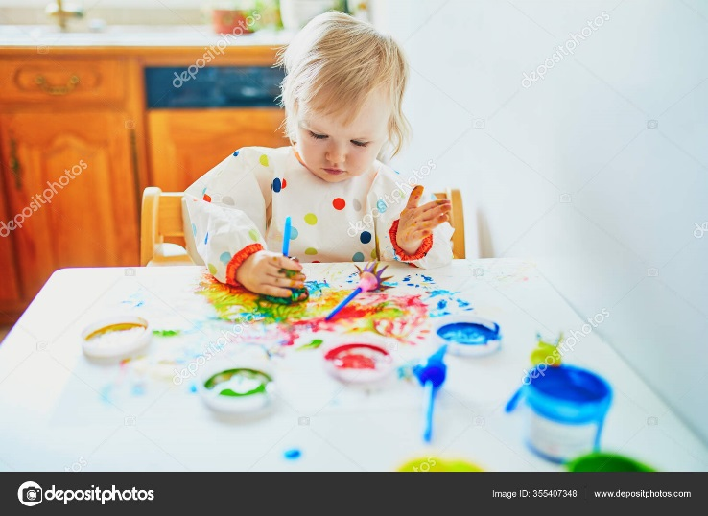контраст для передачи своих впечатлений. Воспитывает интерес к **нетрадиционному рисованию**. Стимулирует активность, инициативность в придумывании содержания изображения.

**Дошкольное** детство - очень важный период в жизни детей. Именно в этом возрасте каждый ребенок представляет собой маленького исследователя, с радостью и удивлением открывающего для себя незнакомый и удивительный окружающий мир. Чем разнообразнее детская деятельность, тем успешнее идет разностороннее **развитие ребенка**, реализуются его потенциальные возможности и первые проявления **творчества.**

Применение **нетрадиционных техник способствует** обогащению знаний и представлений детей о предметах и их использовании; материалах, их свойствах, **способов действий с ними**. Детей очень привлекают **нетрадиционные материалы**, чем они разнообразнее, тем интереснее с ними работать…

**Нетрадиционная техника** не позволяет копировать образец, что дает ещё больший толчок к **развитию воображения, творчества**, самостоятельности, инициативы, проявлению индивидуальности.

Ребенок получает возможность отразить свои впечатления от окружающего мира, передать образы воображения, воплотив их с **помощью** разнообразных материалов в реальные формы.

***А главное то, что нетрадиционное рисование играет важную роль в общем психическом развитии ребенка. Ведь самоценным является не конечный продукт – рисунок, а развитие личности: формирование уверенности в себе, в своих способностях, самоидентификация в творческой работе, целенаправленность деятельности.***

